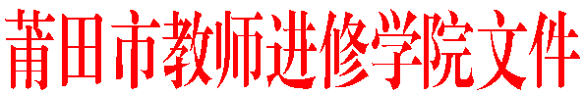
莆市教院[2016]研104号

关于开展莆田市高中数学同课异构
教学观摩研讨活动的通知

各县区(管委会)教师进修学校(事务局),各有关学校：
为构建校际间相互学习借鉴、展示交流平台，营造良好的教学研究氛围，促进教师专业发展，提升教育教学水平，经研究，决定在莆田哲理开展莆莆田市高中数学同课异构教学观摩研讨活动。请你校 老师参加。现将活动有关事宜通知如下：
一、活动时间地点：
2016年12月23日（星期五）上午8：30前到达莆田哲理中学，会期半天。
二、参加对象：
市教师进修学院数学教研员、校际中心组部分成员、哲理中学高中数学教师。
三、活动安排：
形式 | 主讲  教师 | 授课  课题 | 授课  时间 | 授课班级
公开课 | 莆田市教师进修学院  佘碧新 | 点到平面的距离 | 上 午  第二节 | 高二（2）班
公开课 | 哲理中学  陈志为 | 点到平面的距离 | 上 午  第三节 | 高二（1）班
评议 | 陈金瑞 | 评议与研讨 | 上 午  第四节 | 备课室
四、其他事项：
与会人员伙食费、交通费按有关规定回原单位报销。

莆田市教师进修学院
2016年12月20日

———————————————————————————————————
抄送：莆田市教育局，（存档2）。
———————————————————————————————————
莆田市教师进修学院办公室 2016年12月20日印发 ———————————————————————————————————

